
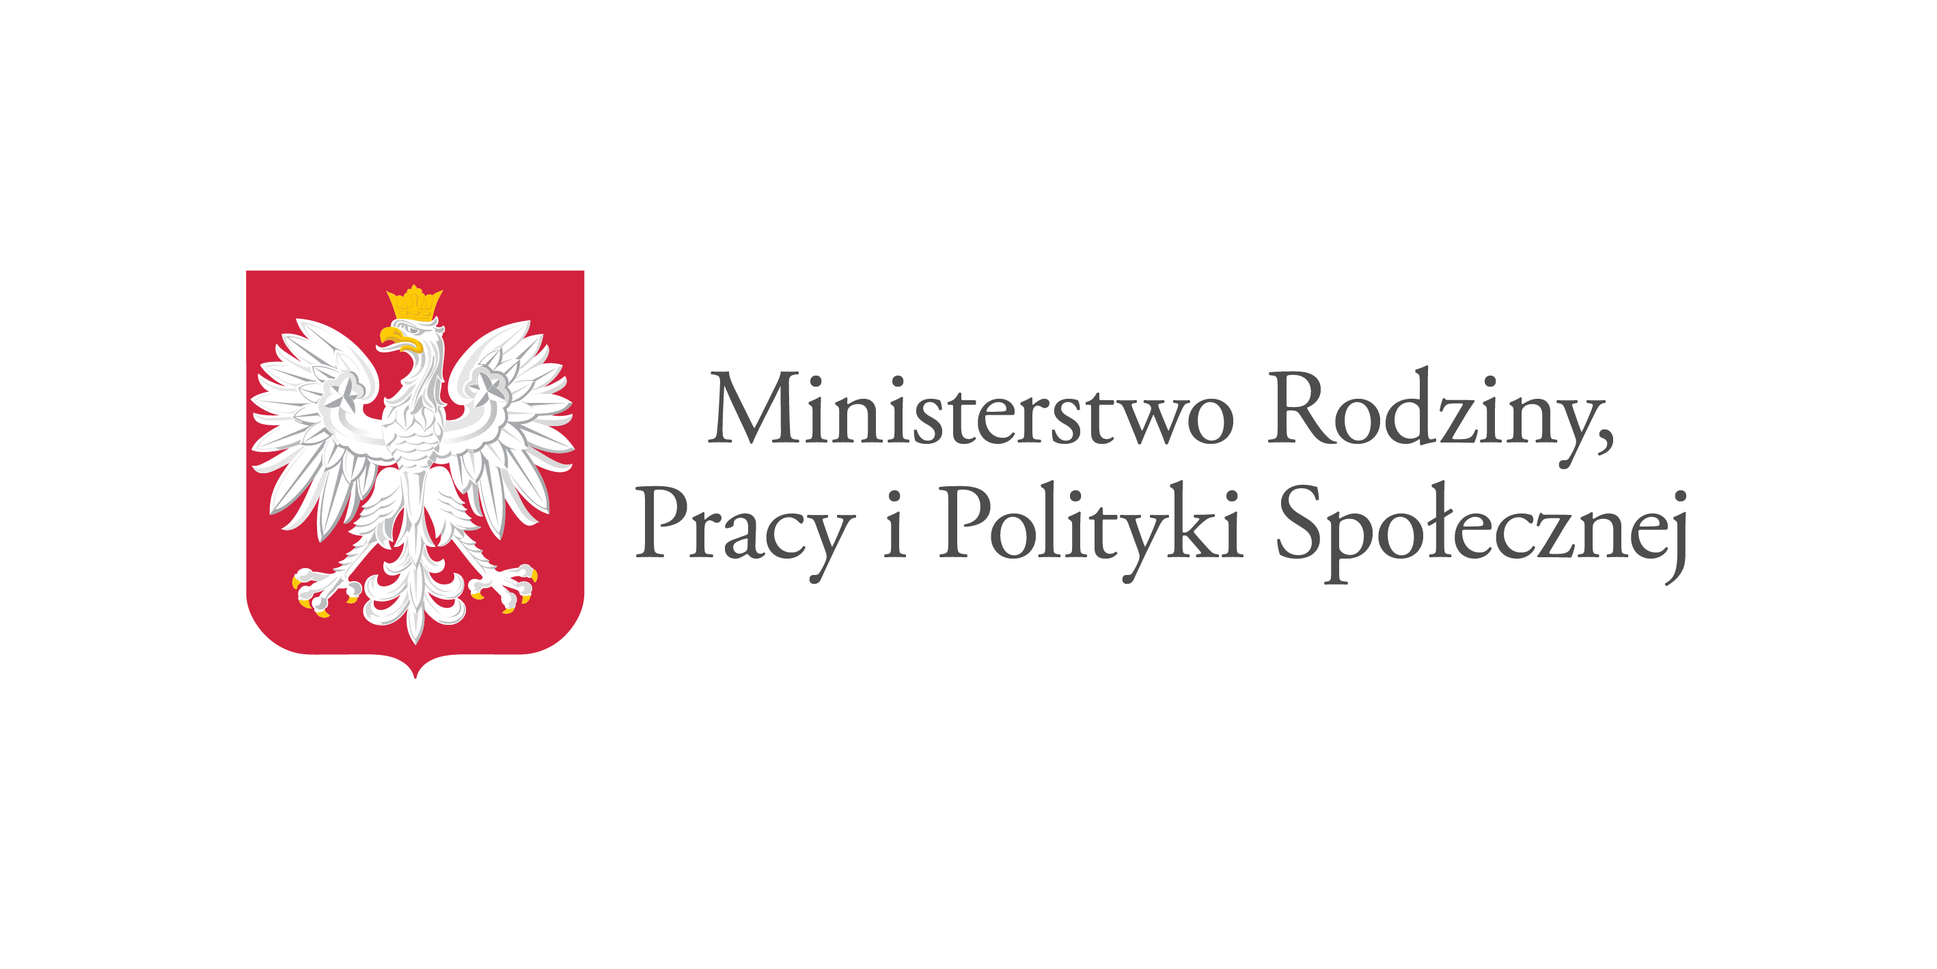

Gmina Sulików

Klauzula informacyjna dotycząca przetwarzania danych w Gminnym Ośrodku Pomocy Społecznej w Sulikowie

zgodna z Rozporządzeniem Parlamentu Europejskiego i Rady (UE) 2016/679 z dnia 27 kwietnia 2016 r. w sprawie ochrony osób fizycznych w związku z przetwarzaniem danych osobowych i w sprawie swobodnego przepływu takich danych oraz uchylenia dyrektywy 95/46/WE (ogólne rozporządzenie o ochronie danych osobowych) (Dz. Urz. UE L 119 z 4 maja 2016 r., str. 1) (RODO).

1. Administratorem Państwa Danych Osobowych jest Dyrektor Gminnego Ośrodka Pomocy
Społecznej w Sulikowie ul. Pocztowa 7 a, 59-975 Sulików, tel. 75 77 87 330.
2. Dane kontaktowe inspektora ochrony danych – w celu kontaktu z w/w osobą można
skorzystać z opcji korespondencji mailowej na adres: iod@sulikow.pl;
3. Celem przetwarzania danych osobowych jest realizacja zadań wynikających z przepisów
o pomocy społecznej w związku z ubieganiem się o przyznanie pomocy. Przetwarzanie
będzie miało miejsce w systemach informatycznych, kartotekach, ewidencjach,
skorowidzach, księgach, wykazach i w innych zbiorach ewidencyjnych.
4. Podanie danych jest dobrowolne, lecz niezbędne do realizacji wymogów ustawowych.
W przypadku niepodania danych nie będzie możliwe rozpatrzenie wniosku o przyznanie
pomocy.
5. Dane udostępnione przez Panią/Pana nie będą podlegały udostępnianiu podmiotom
trzecim.
6. Dane udostępnione przez Panią/Pana nie będą podlegały profilowaniu.
7. Administrator Danych Osobowych nie będzie przekazywać danych osobowych do państwa
trzeciego lub organizacji międzynarodowej.
8. Dane osobowe będą przechowywane przez okres niezbędny do realizacji zadań
wynikających z ustawy w związku z ubieganiem się o przyznanie pomocy i do zakończenia
okresu archiwizacji.
9. Przysługuje Pani/Panu prawo dostępu do treści danych oraz ich sprostowania, usunięcia
lub ograniczenia przetwarzania, a także prawo sprzeciwu, zażądania zaprzestania
przetwarzania i przenoszenia danych, jak również prawo do cofnięcia zgody w dowolnym
momencie oraz prawo do wniesienia skargi do organu nadzorczego.

Dyrektor Gminnego Ośrodka
Pomocy Społecznej w Sulikowie

/-/ Wioletta Pawluk

